Test Project Day 4
Part 2
  - Graphic Design Technology
JP

Introduction to Test Project

Contents
- WSC2019_TP40_Day4_Part2.docx (this file)
- Appendix 1.0 – IWD_Logo_four_versions.ai (AI file with four versions of logo)
supplied on competitor desktop in folder called: WSC2019_TP40_Day4_CompetitorFiles
- Appendix 1.1 (Folder) - Images
supplied on competitor desktop in folder called: WSC2019_TP40_Day4_CompetitorFiles
- Appendix 1.5 – Interactive Brochure Text
supplied on competitor desktop in folder called: WSC2019_TP40_Day4_CompetitorFiles

Introduction
International Women's Day (IWD) is celebrated on March 8 every year. It is a major event for women's rights.
IWD today ranges from being a public holiday in some countries to being largely ignored in other countries. In some places, it is a day of protest — in others, it is a day that celebrates womanhood.
Each year, IWD focuses on different important subjects related to women’s rights. In 2020, IWD will focus on empowering women through education and skills.
The main corporate colour for IWD is purple and they would like to retain their identity by having this colour as the dominant one. Additional colours may be used, but they should be warm and harmonious with the purple.

Description of project and tasks
Demographics:
- Gender: Male (50%) and Female (50%)
- Age: All
- Location: International
- Income: All
- Other: This message is for all people throughout the world
Task:
- Interactive brochure

競技課題の紹介

内容
- WSC2019_TP40_Day4_Part2.docx (このファイル)
- Appendix 1.0 – IWD_Logo_four_versions.ai (AIファイルに４つのロゴバージョン)
デスクトップに以下のフォルダー名で提供される: WSC2019_TP40_Day4_CompetitorFiles
- Appendix 1.1 (Folder) - Images （画像）デスクトップに以下のフォルダー名で提供される: WSC2019_TP40_Day4_CompetitorFiles
- Appendix 1.5 – Interactive Brochure Text インタラクティブパンフレットのテキスト
デスクトップに以下のフォルダー名で提供される: WSC2019_TP40_Day4_CompetitorFiles

紹介
国際女性の日（IWD）は毎年3月8日に祝われます。 これは女性の権利にとって大きなイベントです。
今日のIWDは、一部の国での祝日から、他の国でほとんど無視されています。 ある場所では抗議の日であり、他の場所では女性であることを祝う日です。
毎年、IWDは女性の権利に関連するさまざまな重要なテーマに焦点を当てています。 2020年には、IWDは教育とスキルを通じて女性に力を与えることに焦点を合わせます。
IWDの主要なコーポレートカラーは紫であり、このカラーを支配的なカラーにすることでアイデンティティを維持したいと考えています。 追加の色を使用することもできますが、暖かく、紫色と調和している必要があります。

競技課題とタスクの説明
ターゲット層:
- 性別: 男性(50%) と女性 (50%)
- 年齢: 全て
- 地域: 全世界
- 所得者層: 全て
- その他: 世界中の全ての人たちへのメッセージです。

タスク:
- Iインタラクティブパンフレット

Instructions to the Competitor
Create a folder on your desktop called YY_TESTPROJECT_DAY4 (where YY represents the number of your workstation). All final and working files must be included in this folder.
You must include your workstation number on the presentation board and printouts for marking and delivery to your workstation (the number should be included outside of the artwork).
This folder structure will be as follows:
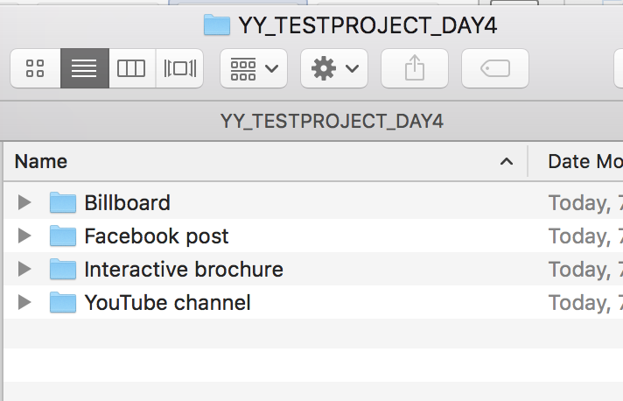

選手への指示
デスクトップにYY_TESTPROJECT_DAY4という名前のフォルダーを作成します（YYはワークステーションの番号を表します）。 すべての最終ファイルと作業ファイルをこのフォルダーに含める必要があります。
採点用とプリントしたものを持ってくるために、プレゼンテーションボードにワークステーション番号を記入し、プリントアウトする必要があります（番号はアートワークの外部に含める必要があります）。
このフォルダ構造は次のとおりです。


インタラクティブパンフレット
You Tubeチャンネル
Facebook投稿物
大型広告

Task 4: Interactive Brochure
You will design an 8 page interactive digital brochure that will be available on the IWD’s website. The purpose of the brochure is to showcase women of the future.
The requested interactive elements are indicated in <blue>.
Specifications
Colour and ICC Profile
- sRGB IEC61966-2.1
Size
- 8 x Single pages: 170mm wide x 170mm high
Resolution
- 150ppi
Page 1 to include:
- Logo
- Text in Appendix 1.5 - Brochure Text (as per the appendix instructions)
- Additional vector or raster graphics (if desired)
- <Website clickable link (hyperlink)> https://www.internationalwomensday.com/
- <Forward button icon that goes to the next page when clicked>
Master Pages Elements
Pages 2–7 must include:
- Page numbers and footer text in Appendix 1.5 - Brochure Text (as per the appendix instructions)
- Additional graphics (if desired)
- <Website clickable link (hyperlink) to be active on pages 3–7> https://www.internationalwomensday.com/
- <Forward button icon that goes to the next page when clicked>
- <Home button icon that goes to the first page when clicked>

Page 2 — Inner Front Cover to include:
- Text in Appendix 1.5 - Brochure Text (as per the appendix instructions)

Page 3 to include:
- Text in Appendix 1.5 - Brochure Text (as per the appendix instructions)
Image: Jacqueline_1.jpg (you may edit the image)
- Additional graphics (if desired)
- <Forward button icon that goes to the next page when clicked>
- <Back button icon that goes to the previous page when clicked>
- <Home button icon that goes to the first page when clicked>

Page 4 to include:
- Text in Appendix 1.5 - Brochure Text (as per the appendix instructions)
Image: Anna_1.jpg (you may edit the image)
- Additional graphics (if desired)
- <Forward button icon that goes to the next page when clicked>
- <Back button icon that goes to the previous page when clicked>
- <Home button icon that goes to the first page when clicked>
Page 5 to include:
- Text in Appendix 1.5 - Brochure Text (as per the appendix instructions)
Image: Caroline_1.jpg (you may edit the image)
- Additional graphics (if desired)
- <Forward button icon that goes to the next page when clicked>
- <Back button icon that goes to the previous page when clicked>
- <Home button icon that goes to the first page when clicked>
Page 6 to include:
- Text in Appendix 1.5 - Brochure Text (as per the appendix instructions)
Image: Amelia_1.jpg (you may edit the image)
- Additional graphics (if desired)
- <Forward button icon that goes to the next page when clicked>
- <Back button icon that goes to the previous page when clicked>
- <Home button icon that goes to the first page when clicked>
Page 7 to include:
- Text in Appendix 1.5 - Brochure Text (as per the appendix instructions)
Image: Pearl_1.jpg (you may edit the image)
- Additional graphics (if desired)
- <Forward button icon that goes to the next page when clicked>
- <Back button icon that goes to the previous page when clicked>
- <Home button icon that goes to the first page when clicked>
Pages 8 to include:
- Text in Appendix 1.5 - Brochure Text (as per the appendix instructions)
- Logo
- Additional graphics (if desired)
- <Back button icon that goes to the previous page when clicked>
- <Home button icon that goes to the first page when clicked>
File Types:
- Working File: InDesign
- Vector Image (links): AI, EPS,
- Raster Image (links): JPEG, PNG
- Final File: PDF/X-4:2008
Naming:
Note: YY represents your competitor number
Folder name: Brochure
- Brochure file name: YY_IWD_Brochure.indd
- Brochure file name: YY_IWD_Brochure.pdf

タスク4:インタラクティブパンフレット
IWDのウェブサイトで利用できる8ページのインタラクティブなデジタルパンフレットをデザインします。 パンフレットの目的は、未来の女性を紹介することです。
要求されたインタラクティブ要素は、<青色>で示されています。
仕様
カラーとICCプロファイル
- sRGB IEC61966-2.1
サイズ
- シングルページ8 ページ: 170mm 横幅 x 170mm 高さ
解像度
- 150ppi
１ページ目には以下を含めること:
- ロゴ
- Appendix 1.5のテキスト -パンフレット（各appendixの指示の通り）
- 追加のベクターまたは画像（もし望むなら）
- <Website clickable link (hyperlink)> https://www.internationalwomensday.com/
（クリックできるウェブサイトへのリンク（ハイパーリンク））
- <Forward button icon that goes to the next page when clicked>
（クリックすると次のページに移動するボタンのアイコン）
マスターページ要素
２〜７ページには以下を含めなければならない:
- Appendix 1.5のページ番号とフッターテキスト – パンフレット（各appendixの指示の通り）
- 追加のグラフィックス（もし望むなら）
- <Website clickable link (hyperlink) to be active on pages 3–7> https://www.internationalwomensday.com/（ページ３〜７で有効となるクリックできるウェブサイトへのリンク（ハイパーリンク））
- <Forward button icon that goes to the next page when clicked>
（クリックすると次のページに移動するボタンのアイコン）
- <Home button icon that goes to the first page when clicked>
（クリックすると最初のページに移動するホームボタンのアイコン）

2ページ —中ページの表紙には以下を含めること:
Appendix 1.5のテキスト -パンフレットのテキスト（各appendixの指示の通り）

ページ３には以下を含めること:
Text in Appendix 1.5のテキスト - Brochure Text (as per the appendix instructions)パンフレットのテキスト（各appendixの指示の通り）
画像: Jacqueline_1.jpg (画像を変更してもよい)
- 追加のグラフィックス（もし望むなら）
- <Forward button icon that goes to the next page when clicked>
（クリックすると次のページに移動するボタンのアイコン）
- <Back button icon that goes to the previous page when clicked>
（クリックすると前のページに移動する戻るボタンのアイコン）
- <Home button icon that goes to the first page when clicked>
（クリックすると最初のページに移動するホームボタンのアイコン）

４ページには以下を含めること：
Appendix 1.5のテキスト -パンフレットのテキスト（各appendixの指示の通り）
画像: Anna_1.jpg (画像を変更してもよい)
- 追加のグラフィックス（もし望むなら）
- <Forward button icon that goes to the next page when clicked>
（クリックすると次のページに移動するボタンのアイコン）
- <Back button icon that goes to the previous page when clicked>
（クリックすると前のページに移動する戻るボタンのアイコン）
- <Home button icon that goes to the first page when clicked>
（クリックすると最初のページに移動するホームボタンのアイコン）

５ページには以下を含めること：
Appendix 1.5のテキスト -パンフレットのテキスト（各appendixの指示の通り）
画像: Caroline_1.jpg (画像を変更してもよい)
- 追加のグラフィックス（もし望むなら）
- <Forward button icon that goes to the next page when clicked>
（クリックすると次のページに移動するボタンのアイコン）
- <Back button icon that goes to the previous page when clicked>
（クリックすると前のページに移動する戻るボタンのアイコン）
- <Home button icon that goes to the first page when clicked>
（クリックすると最初のページに移動するホームボタンのアイコン）

６ページには以下を含めること:
- Appendix 1.5のテキスト - パンフレットのテキスト（各appendixの指示の通り）
画像: Amelia_1.jpg (画像を変更してもよい)
- 追加のグラフィックス（もし望むなら）
- <Forward button icon that goes to the next page when clicked>
（クリックすると次のページに移動するボタンのアイコン）
- <Back button icon that goes to the previous page when clicked>
（クリックすると前のページに移動する戻るボタンのアイコン）
- <Home button icon that goes to the first page when clicked>
（クリックすると最初のページに移動するホームボタンのアイコン）

7ページには以下を含めること:
- Appendix 1.5のテキスト - パンフレットのテキスト（各appendixの指示の通り）
画像: Pearl_1.jpg (画像を変更してもよい)
- 追加のグラフィックス（もし望むなら）
- <Forward button icon that goes to the next page when clicked>
（クリックすると次のページに移動するボタンのアイコン）
- <Back button icon that goes to the previous page when clicked>
（クリックすると前のページに移動する戻るボタンのアイコン）
- <Home button icon that goes to the first page when clicked>
（クリックすると最初のページに移動するホームボタンのアイコン）

8ページには以下を含めること:
- Appendix 1.5のテキスト -パンフレットのテキスト（各appendixの指示の通り）
- ロゴ
- 追加のグラフィックス（もし望むなら）
- <Back button icon that goes to the previous page when clicked>
（クリックすると前のページに移動する戻るボタンのアイコン）
- <Home button icon that goes to the first page when clicked>
（クリックすると最初のページに移動するホームボタンのアイコン）

ファイルの種類:
- 作業ファイル: InDesign
- ベクター（配置するもの）: AI, EPS,
- 画像（配置するもの）: JPEG, PNG
- 最終ファイル: PDF/X-4:2008
名前:
注意: YYは選手番号を表す
フォルダー名: Brochure
- パンフレットのファイル名: YY_IWD_Brochure.indd
- パンフレットのファイル名: YY_IWD_Brochure.pdf

You must deliver
Printout
- Colour with each page centred on A4. Trimmed to 100% (actual size).
- 1 x colour A3 printout as per sample below
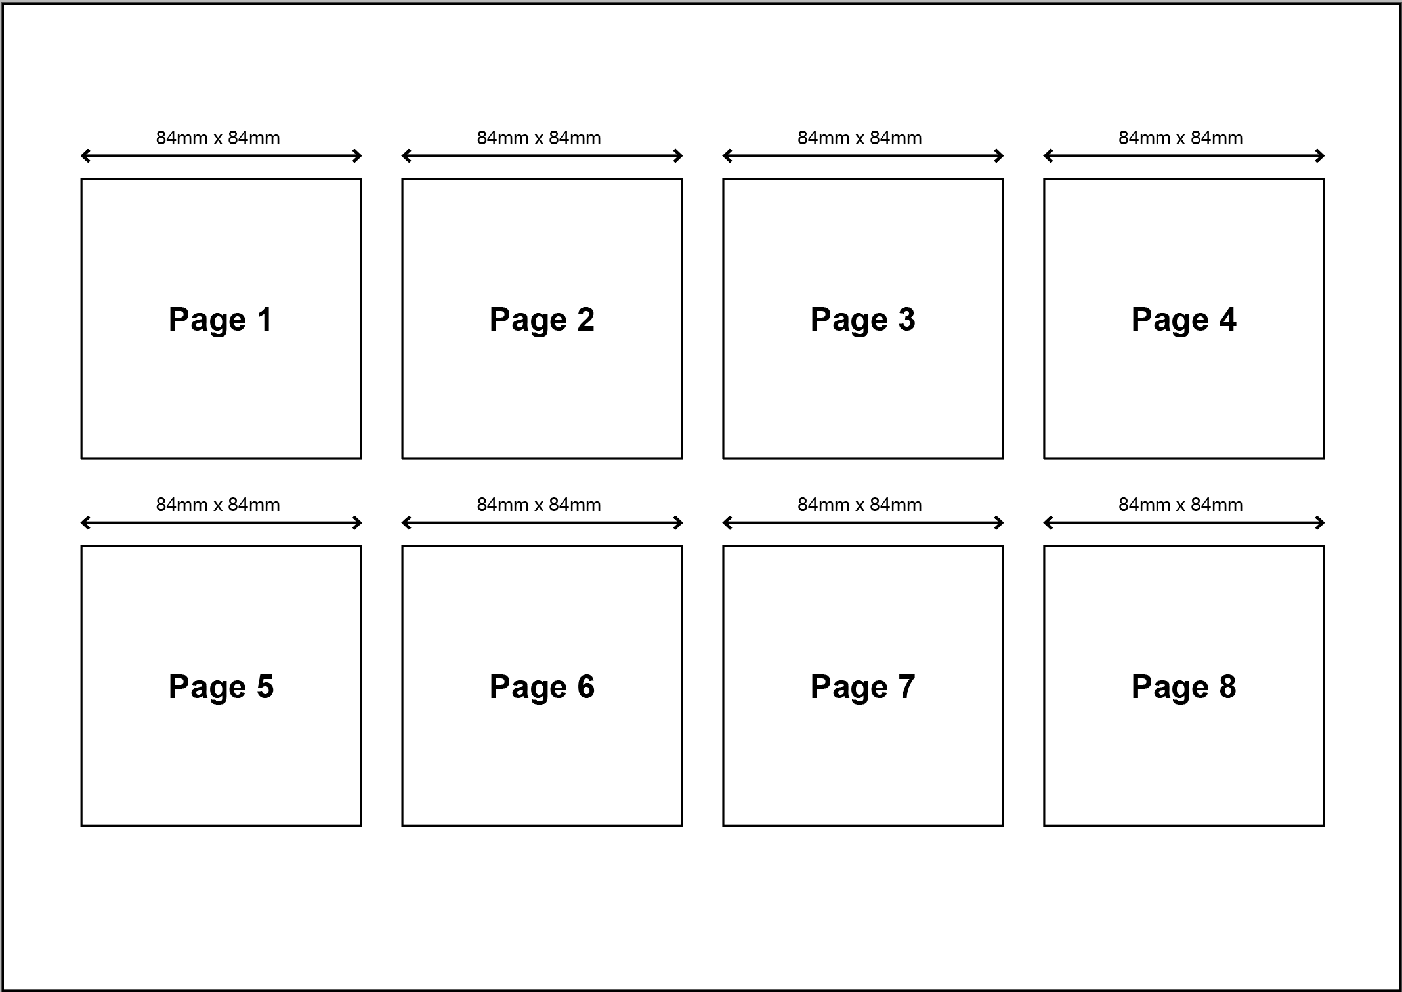

Files
- 1 x InDesign File
- 1 x PDF file
- You must include a packaged Adobe InDesign folder for submission that includes all links and fonts used.
- You must include any working files in a separate folder called: Working files

Marking Summary
The Marking Summary will be provided during the briefing session or to your workstation on C4.

提出物
プリントアウト
- A４にセンター揃えで各ページを印刷。原寸大でトリムする。
- 以下のように、各ページのサンプルをA３にプリントアウトしたものを１枚。


ファイル
- 1つのInDesignファイル
- 1つのPDF ファイル
- 使用した全ての画像とフォントを提出用のパッケージ化したAdobe InDesignフォルダーに含めること。
- Working filesという名の別フォルダーにあらゆる作業ファイルを含めなければならない。

採点の概要
採点の概要はC4の課題説明の際、または、ワークステーションで提供される。

Appendix 1.5 — Brochure Text
Note: Text to be included in brochure is Blue in colour
The black text is not to be included (they are instructions)
Page 1
Women of the Future
International Women’s Day
March 8
Raise awareness against bias
Take action for equality
Master Page
- page number
- footer:
Women of the Future
www.internationalwomensday.com
Page 2
International Women's Day is powered by the collective efforts of all
Collective action and shared ownership for driving gender parity is what makes International Women's Day successful. So make International Women's Day your day and do what you can to truly make a positive difference for women.
A balanced world is a better world.
Celebrate women's achievement.
Page 3
When young women are empowered to create opportunities for ourselves, we can design the future world we want to live in. That’s what I believe in, that’s the reason I am part of this movement.
Jacqueline Tanzer
Page 4
I am a global citizen who cares about world’s problems and who dares to look for solutions.
Anna Prokopenya
Page 5
I want girls and young women to feel empowered by the fact that they can do anything. Will you help me create a world where we allow them to dream just as big as I did, with only the sky as the limit?
Caroline Söderqvist
Page 6
I have learnt to communicate effectively to large groups, one on one and through social media, as well as develop confidence and team working skills. I have a message and a purpose which flows into all areas of my life.
Amelia Addis
Page 7
I believe we are the leaders of today. We are brave, fearless, and energetic, we are full of energy, hope, and imagination to create innovative ideas that can shape a better world.
Pearl So
Page 8
For more inspiring stories and all the latest updates, visit: www.internationalwomensday.com

Appendix 1.5 —パンフレットのテキスト
注意: パンフレットに含めるテキストは青色で示されている。
黒色のテキストは含めない（黒色は指示）。
※緑文字は日本語訳です

1ページ目
Women of the Future （未来の女性）
International Women’s Day （国際女性の日）
March 8（３月８日）
Raise awareness against bias（偏見に反対する意識を高める）
Take action for equality（平等のための行動を起こす）

マスターページ
- ページ番号
- フッター:
Women of the Future （未来の女性）
www.internationalwomensday.com
２ページ目
International Women's Day is powered by the collective efforts of all
Collective action and shared ownership for driving gender parity is what makes International Women's Day successful. So make International Women's Day your day and do what you can to truly make a positive difference for women.
A balanced world is a better world.
Celebrate women's achievement.
国際女性の日は、すべての人々の共同の努力によって支えられています
男女共同参画を推進するための集団行動と共有所有権は、国際女性デーを成功させるものです。 それで、国際女性の日をあなたの一日にして、あなたが本当に女性に前向きな変化をもたらすためにできることをしてください。
バランスのとれた世界はより良い世界です。
女性の業績を祝います。
3ページ目
When young women are empowered to create opportunities for ourselves, we can design the future world we want to live in. That’s what I believe in, that’s the reason I am part of this movement.
Jacqueline Tanzer
若い女性が自分自身のための機会を作る力を与えられれば、私たちが住みたい将来の世界をデザインすることができます。それが私が信じていることであり、それが私がこの運動の一部である理由です。
ジャクリーン・タンザー

Page 4
I am a global citizen who cares about world’s problems and who dares to look for solutions.
Anna Prokopenya
私は世界の問題に関心を持ち、解決策を模索するグローバル市民です。
アンナ・プロコペンヤ
5ページ目
I want girls and young women to feel empowered by the fact that they can do anything. Will you help me create a world where we allow them to dream just as big as I did, with only the sky as the limit?
Caroline Söderqvist
私は、少女や若い女性に、何でもできるという事実に力を与えてもらいたいと思っています。 空だけを限界として、彼らが私と同じくらい大きな夢を見ることができる世界を作るのを手伝ってもらえますか？
キャロライン・セーデルクビスト
6ページ目
I have learnt to communicate effectively to large groups, one on one and through social media, as well as develop confidence and team working skills. I have a message and a purpose which flows into all areas of my life.
Amelia Addis
私は大規模なグループと一対一で、そしてソーシャルメディアを通じて効果的にコミュニケーションをとることを学び、自信とチームワークスキルを開発しました。 私には私の人生のすべての領域に流れ込むメッセージと目的があります。
アメリア・アディス
7ページ目
I believe we are the leaders of today. We are brave, fearless, and energetic, we are full of energy, hope, and imagination to create innovative ideas that can shape a better world.
Pearl So
私たちは今日のリーダーだと思います。 私たちは勇敢で、恐れを知らず、エネルギッシュで、より良い世界を形作ることができる革新的なアイデアを生み出すためのエネルギー、希望、想像力に満ちています。
パールソー
Page 8
For more inspiring stories and all the latest updates, visit: www.internationalwomensday.com
より刺激的なストーリーとすべての最新アップデートについては、次をご覧ください。: www.internationalwomensday.com

